**W5500EVB发ARP请求包**

**关键词：ARP  W5500  WIZnet  W5500EVB**

因为ARP是建立在MAC层之上的，W5500的ARP是硬件实现的。W5500能分层读IP和MAC层协议。为了用软件给大家说明ARP的工作情况，需要使用W5500的MAC RAW工作模式。所谓MAC RAW模式，就是直接读取MAC层数据包。W5500只有Socket0 支持MAC RAW功能。

**ARP代码如下:**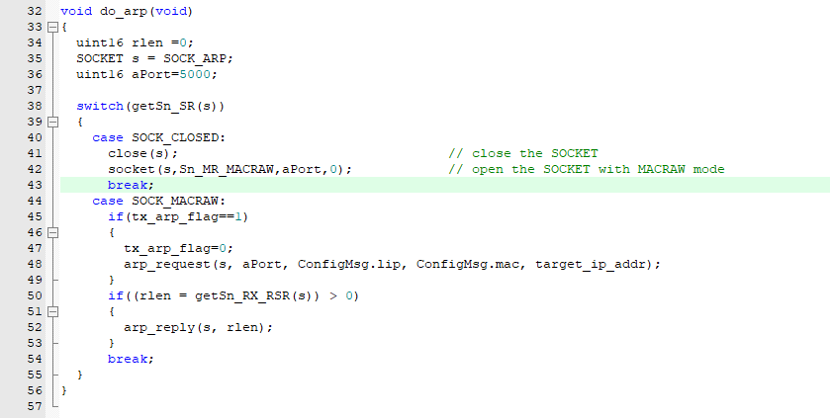

1. 接收数据处理。MAC Raw 收到的是以太网的数据包，并带有数据包长度信息。在MAC Raw 数据包中，前面有两个字节的头，头的结构如图

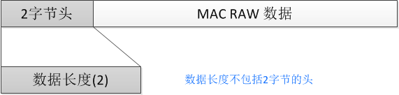

1. 发送数据/发送处理。与UDP 的处理相同，只是不需要远程端口信息。

**ARP的测试步骤如下**

1. ARP例程采用默认的IP信息, target_ip_addr为192.168.1.101。
2. 对代码进行编译，之后将程序烧录到W5500EVB开发板。
3. 连接好网线，USB串口线。打开串口调试工具，复位W5500EVB开发板，从输出结果可以得到设置信息和运行结果。

